Temat: Pomieszczenia w domu.
1. Podpisz lub wytnij i wklej nazwy pomieszczeń w domu.
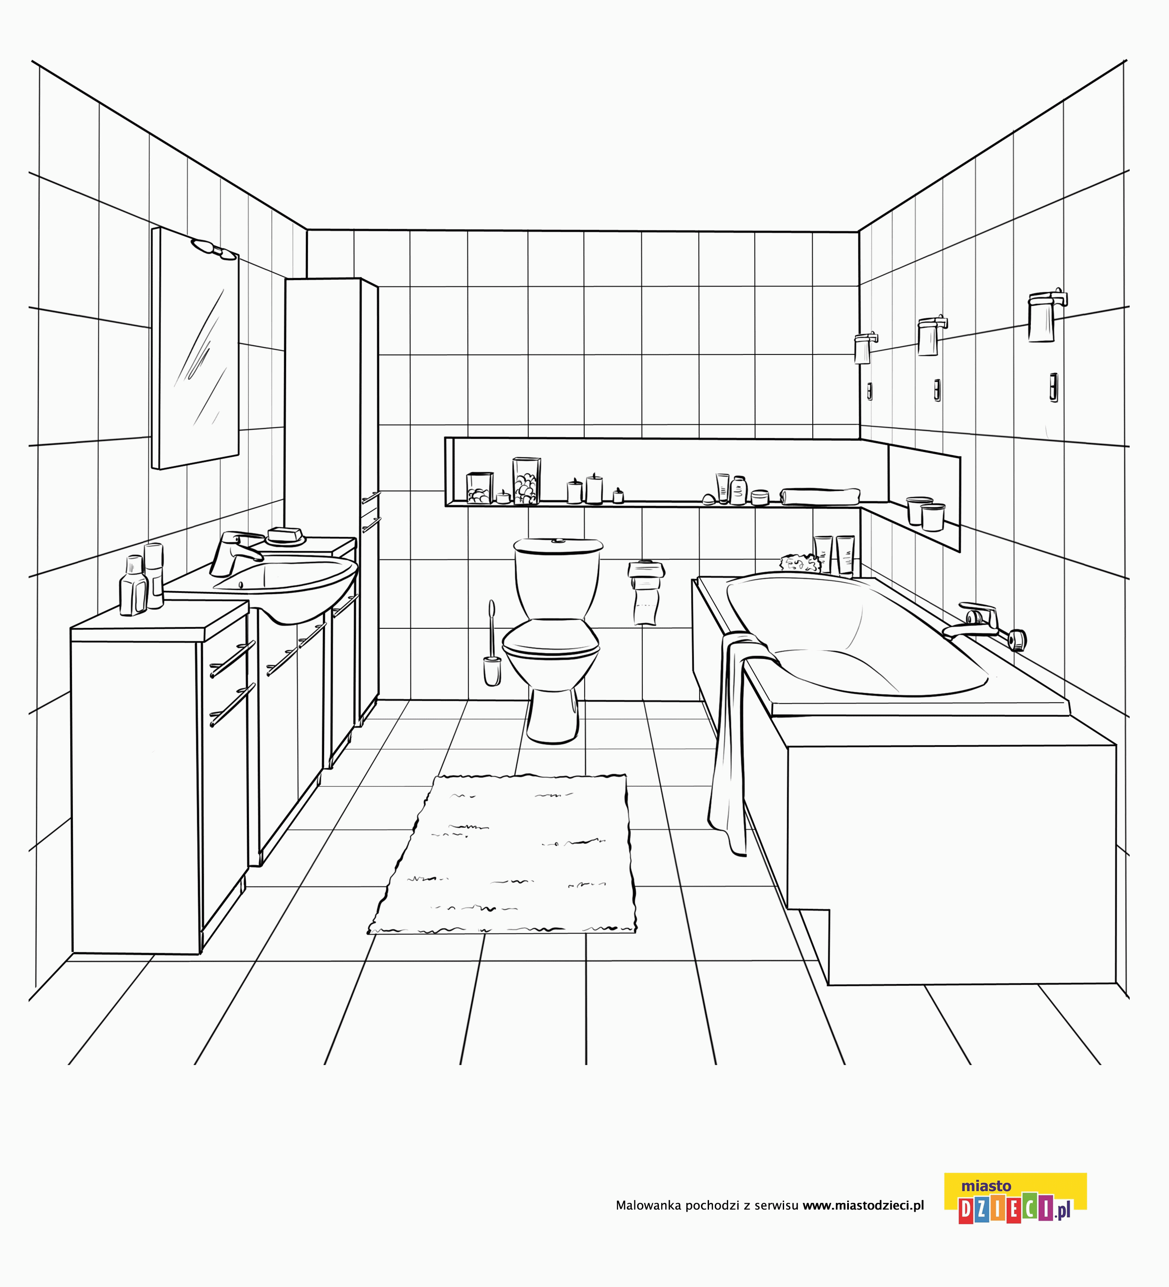  …………………………………………………….. | 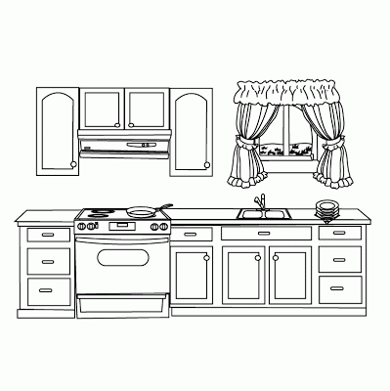  …………………………………………………………….
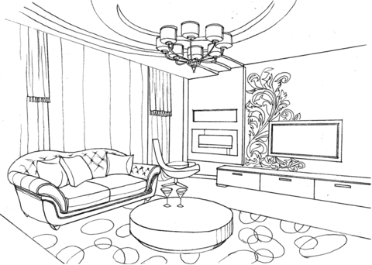  ………………………………………………………… | 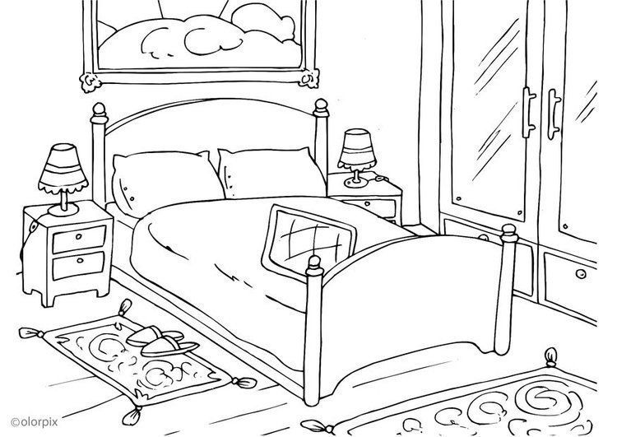  ……………………………………………………………

łazienka | kuchnia
salon | sypialnia

2. Przeznaczenie pomieszczeń. Podkreśl na czerwono zdania, które określają czynności wykonywane w kuchni, na zielono w salonie, a na niebiesko w łazience.
Mama gotuje obiad.
Tata ogląda telewizję.
Kot śpi na kanapie.
Basia myje zęby.
Tomek się kąpie.
Babcia piecze ciasto.
Dziadek czyta książkę.
Tata robi herbatę.
3. Nazwij pomieszczenia oznaczone cyframi.
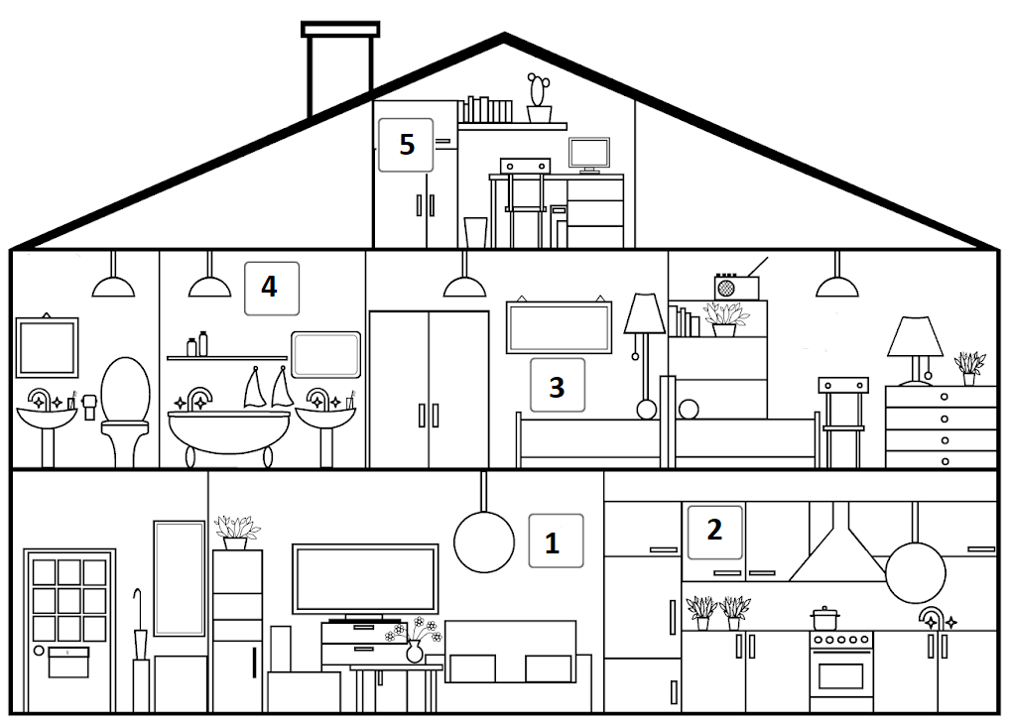

1…………………………………………………………………
2…………………………………………………………………
3…………………………………………………………………
4…………………………………………………………………
5…………………………………………………………………
pokój dziecięcy, łazienka, kuchnia, salon, sypialnia

4. Rozejrzyj się po swoim pokoju. Zaznacz te elementy, które się w nim znajdują.
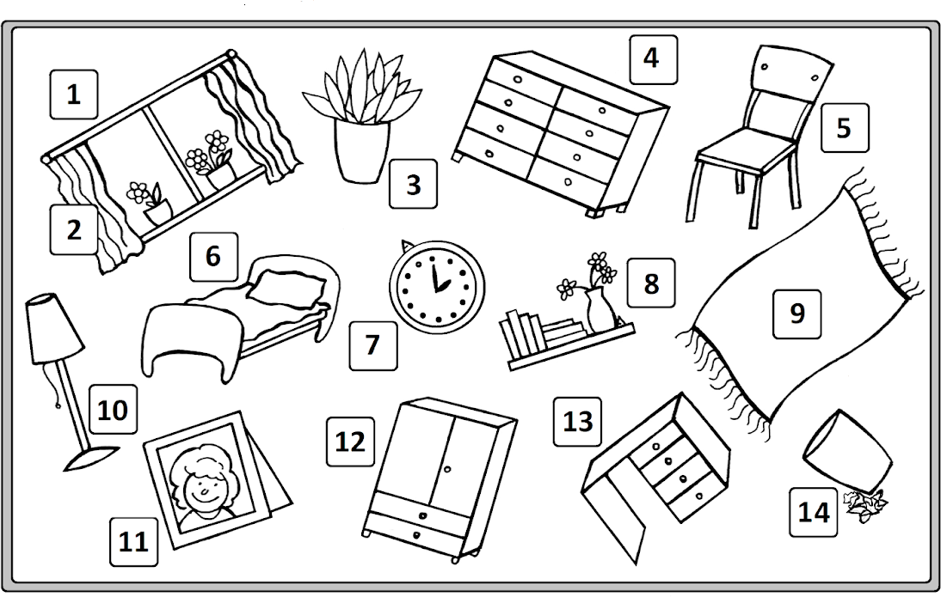
5. Odnajdź elementy.
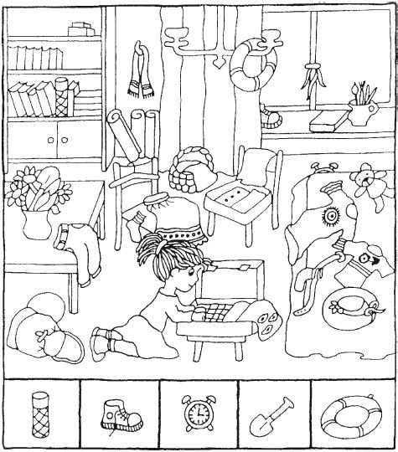
6. Przeczytaj zdania i skreśl fałszywe.
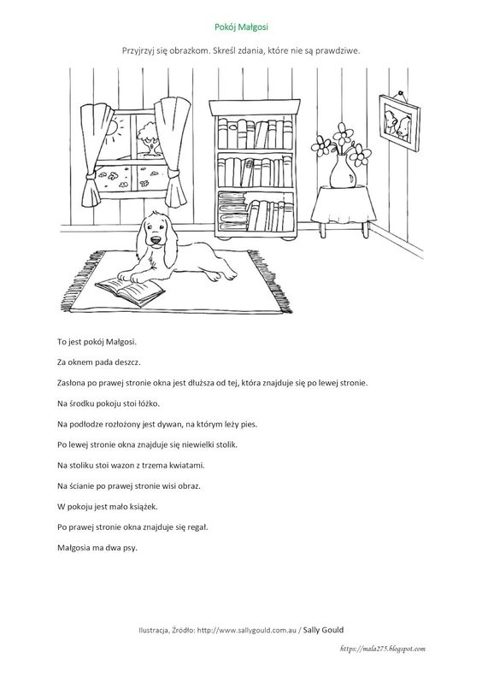

7. Oblicz.
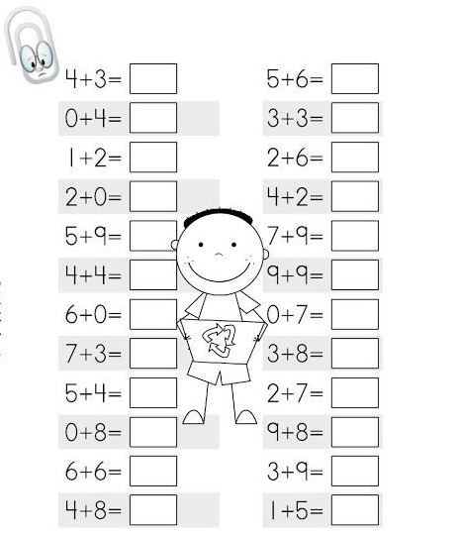

8. Zaznacz gdzie jest więcej, a gdzie mniej < >.
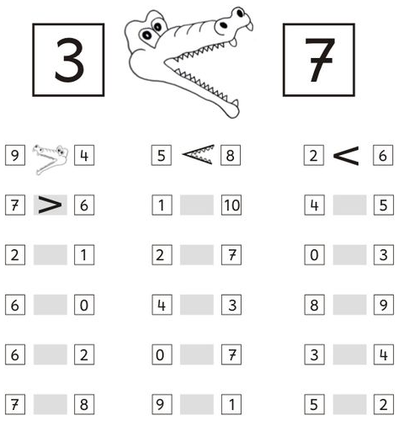

9. Rozwiąż krzyżówkę ( w osobnym pliku).
10. Wybierz jedno pomieszczenie: łazienka, kuchnia albo salon. W dodatkowym pliku przesyłam elementy do wycięcia i przyklejenia. Na pustej kartce papieru stwórz własną łazienkę, kuchnię, albo salon. Jeżeli chcesz to zrób wszystkie pomieszczenia. Powodzenia

